FATALE ERREUR

M. Walter Baxter était un grand lecteur de romans policiers depuis de longues années. Le jour où il décida d'assassiner son oncle, il savait donc qu'il ne devrait pas commettre le moindre impair.
Il savait aussi que pour éviter toute possibilité d'erreur, le mot d'ordre devait être « simplicité ». Une rigoureuse simplicité. Pas d'alibi préparé à l'avance et qui risque toujours de ne pas tenir. Pas de modus operandi compliqué. Pas de fausses pistes manigancées.

Si, quand même, une fausse piste, mais petite. Toute simple. Il faudrait qu'il cambriole la maison de son oncle, et qu'il emporte tout l'argent liquide qu'il y trouverait, de telle manière que le meurtre apparaisse comme un cambriolage ayant mal tourné. Sans cela, unique héritier de son oncle, il se désignerait trop comme suspect numéro un.
Il prit tout son temps pour faire l'emplette d'une pince-monseigneur dans des conditions rendant impossible l'identification de l'acquéreur. La pince-monseigneur lui servirait à la fois d'outil et d'arme.
Il mit soigneusement au point les moindres détails, car il savait que la moindre erreur lui serait funeste et il était certain de n'en commettre aucune. Avec grand soin, il fixa la nuit et l'heure de l'opération.

La pince-monseigneur ouvrit la fenêtre sans difficulté et sans bruit. Il entra dans le salon. La porte donnant sur la chambre à coucher était grande ouverte, mais comme aucun bruit n'en venait, il décida d'en finir avec la partie cambriolage de l'opération.
Il savait où son oncle gardait son argent liquide, mais il tenait à donner l'impression que le cambrioleur l'avait longuement cherché. Le beau clair de lune lui permettait de bien voir à l'intérieur de la maison; il travailla sans bruit…

Deux heures plus tard, une fois rentré chez lui, il se déshabilla vite et se mit au lit. La police n'avait aucune possibilité d'être alertée avant le lendemain, mais il était prêt à recevoir les policiers si par hasard ils se présentaient avant. Il s'était débarrassé de l'argent et de la pince-monseigneur. Certes, cela lui avait fait mal au coeur de détruire quelques centaines de dollars en billets de banque, mais il s'agissait là d'une mesure de sécurité indispensable -et quelques centaines de dollars étaient peu de chose, à côté des cinquante mille dollars au moins qu'allait représenter l'héritage.

On frappa à la porte. Déjà ? Il se força au calme, alla ouvrir. Le shérif et son adjoint entrèrent en le bousculant: « Walter Baxter ? Voici le mandat d'amener. Habillez-vous et suivez-nous.
-Vous m'arrêtez ? Mais pourquoi ?
-Vol avec effraction. Votre oncle vous a vu et reconnu; il est resté sans faire de bruit à la porte de sa chambre à coucher; dès que vous êtes parti il est venu au poste et a fait sa déposition sous serment. »
La mâchoire de Walter Baxter s'affaissa. Il avait, malgré tout, commis une erreur. Il avait, certes, conçu le meurtre parfait, mais le cambriolage l'avait tellement obnubilé qu'il avait oublié de le commettre.

Fredric Brown, "Fatale erreur", Fantômes et farfafouilles

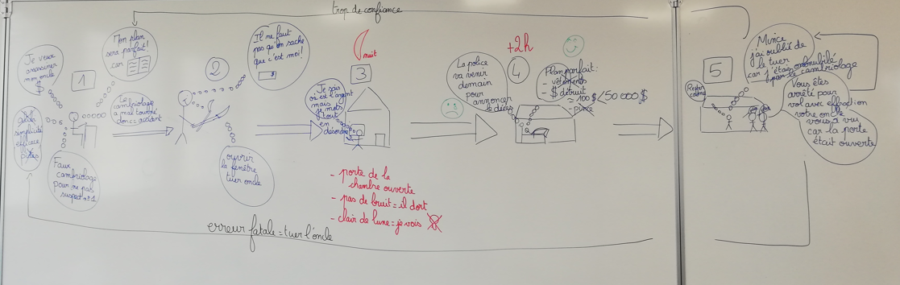
Ici les flèches rouges sont noires.

